ПМЭФ: Минстрой РФ, Администрация Санкт-Петербурга, BIM-Ассоциация и НЕОЛАНТ обсудили технологии информационного моделирования

16-17 июня 2016 года в рамках Петербургского международного экономического форума (ПМЭФ) под эгидой комитета по строительству Санкт-Петербурга прошли мероприятия, посвященные технологиям информационного моделирования (ИМ):

16 июня – деловой завтрак «Решение актуальных задач при внедрении технологий ИМ в области ПГС» при участии первых лиц Санкт-Петербурга, государственных и общественных организаций, компаний-разработчиков. Активно обсуждались вопросы использования ИМ на объектах коммунальной инфраструктуры:

«Использование технологий информационного моделирования для решения эксплуатационных задач на объектах коммунальной инфраструктуры – сегодня одно из ключевых направлений развития городского хозяйства города. Так, применение информационной 3D модели объекта для решения задач технического обслуживания и ремонта позволит значительно снизить затраты и сократить время простоя оборудования»,
– комментирует Наталья Валерьевна Резина, генеральный директор ООО «НЕОЛАНТ Запад» (офис ГК «НЕОЛАНТ» в Санкт-Петербурге).

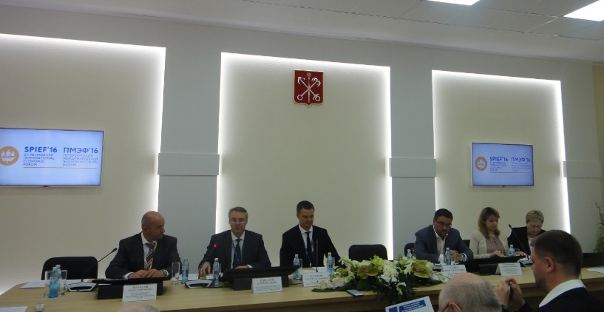
17 июня – панельная сессия «Внедрение технологий информационного моделирования в области промышленного и гражданского строительства».

Информационное моделирование является одним из необходимых и эффективных инструментов для повышения конкурентоспособности как отдельно взятых предприятий, так и всей страны. Внедрение таких технологий поддерживается на самом высоком уровне – 17 мая 2016 года на Государственном совете Владимир Владимирович Путин поручил в срок до 1 сентября 2016 года разработать и утвердить план мероприятий по внедрению технологий ИМ в сфере строительства.
Рис. 1. Слева направо: Шагалов Михаил Дмитриевич, заместитель директора ФАУ Роскапстрой, член Общественного совета при Министерстве строительства и жилищно-коммунального хозяйства Российской Федерации, вице-президент Союза инженеров России, ответственный секретарь рабочей группы экспертного совета при Минстрое России по вопросам поэтапного внедрения технологий информационного моделирования (BIM-технологий) в области промышленного и гражданского строительства; Шикалов Игорь Иванович, начальник управления перспективного развития Комитета по строительству Санкт-Петербурга; Морозов Сергей Эдуардович, председатель Комитета по строительству Санкт-Петербурга, Белюченко Андрей Владимирович, Директор Департамента градостроительной деятельности и архитектуры Министерства строительства и жилищно-коммунального хозяйства Российской Федерации; Никульцева Александра Николаевна, президент BIM-ассоциации – технический оператор обеспечения функционирования экспертного совета и рабочей группы Минстроя России по поэтапному внедрению технологий информационного моделирования; Бачурина Светлана Самуиловна, помощник Депутата Государственной Думы РФ В.И. Ресина, ответственный секретарь Экспертного совета по градостроительной деятельности при Комитете Государственной Думы по земельным отношениям и строительству

С приветственным словом перед собравшимися выступили:
- Андрей Владимирович Белюченко, директор Департамента градостроительной деятельности и архитектуры Министерства строительства и жилищно-коммунального хозяйства Российской Федерации.
- Сергей Эдуардович Морозов, председатель Комитета по строительству Санкт-Петербурга.

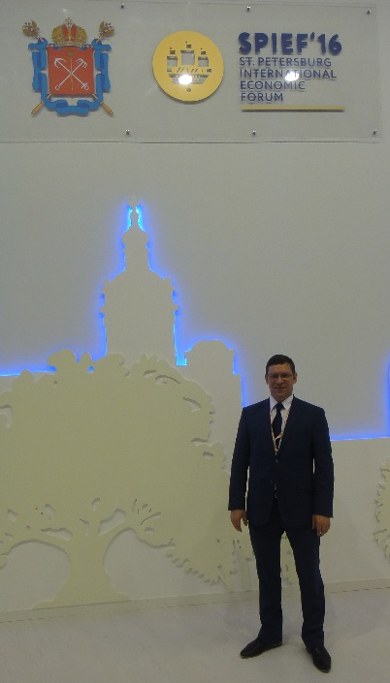
С докладом «Информационное моделирование инфраструктурных объектов – фундаментальный элемент инженерного будущего России» выступил Виталий Владимирович Кононов, президент ГК «НЕОЛАНТ»:

«Технологическая глобализация растет – усложняются технологии, процессы и сами объекты. Вместе с этим возрастет международная технологическая конкуренция. Становится понятно, что без использования ИТ не обойтись. ИМ позволяет не только обеспечить управляемость и прозрачность процессов сопровождения всего жизненного цикла объекта, но и является необходимым инструментом подобной конкуренции. То, что сегодня технологии ИМ обсуждаются на таком высоком уровне – на ПМЭФ – это маленькая победа на длинном пути внедрения этих технологий в России. И нам очень приятно осознавать свою сопричастность к этим важным изменениям».
Рис. 2. Кононов Виталий Владимирович, президент ГК «НЕОЛАНТ»

***
Контакты для прессы:
Сорокина Мария
Руководитель PR-группы
Департамент маркетинга. PR-группа
АО «НЕОЛАНТ»

Тел./факс: +7 (499) 999 0000 *174
Моб.: +7 (985) 454-13-60
sorokina@neolant.ru
www.neolant.ru

